实用新型（撰写范例）

权 利 要 求 书

1．一种试电笔，在绝缘外壳中，测试触头、限流电阻、氖管和手触电极顺序电连接，其特征是：测试触头与一个分流电阻一端电连接，分流电阻另一端与一个人体可接触的识别电极电连接。
[此为独立权利要求。独立权利要求应从整体上反映实用新型的技术方案，记载解决的技术问题的必要技术特征。独立权利要求应包括前序部分和特征部分。前序部分，写明要求保护的实用新型技术方案的主题名称及与其最接近的现有技术共有的必要技术特征。特征部分使用“其特征是”用语，写明实用新型区别于最接近的现有技术的技术特征，即实用新型为解决技术问题所不可缺少的技术特征。独立权利要求确定了一个相对大的保护范围。]
2．根据权利要求1所述的试电笔，其特征是：分流电阻与限流电阻是一个一体的同心电阻，同心电阻中间圆柱部分为限流电阻，其外部圆管部分为分流电阻，圆柱部分高于圆管部分；识别电极为环状弹性金属片，其边缘向中心伸出的接触爪卡住圆管状分流电阻外表面，其外边缘伸出并附于绝缘外壳外表面。
3．根据权利要求1所述的试电笔，其特征是分流电阻与限流电阻平行设置，其间为绝缘隔离层。
[从属权利要求（此例中权利要求2、3为从属权利要求）应当用附加的技术特征，对所引用的权利要求作进一步的限定。主张的是相对较小的技术保护方案。这样分层次、逐级的撰写有利于对该专利技术的保护。]
[权利要求书应使用与说明书一致或相似语句，从技术的角度正面简洁、明了地写明要求保护的实用新型的形状、构造特征，如：机械产品应描述主要零部件及其整体结构关系；涉及电路的产品，应描述电路的连接关系；机电结合的产品还应写明电路与机械部分的结合关系；涉及分布参数的申请，应写明元器件的相互位置关系；涉及集成电路，应清楚公开集成电路的型号、功能等。应使用确定的技术用语，不得使用技术概念模糊的语句，如“等”、“大约”、“左右”……。每一项权利要求应由一句话构成，只允许在该项权利要求的结尾使用句号。]

说 明 书
试 电 笔
所属技术领域
本实用新型涉及一种指示电压存在的试电装置，尤其是能识别安全和危险电压的试电笔。
[所属技术领域：应指出本实用新型技术方案所属或直接应用的技术领域。]
背景技术
目前，公知的试电笔构造是由测试触头、限流电阻、氖管、金属弹簧和手触电极串联而成。将测试触头与被测物接触，人手接触手触电极，当被测物相对大地具有较高电压时，氖管启辉，表示被测物带电。但是，很多电器的金属外壳不带有对人体有危险的触电电压，仅表示分布电容和/或正常的电阻感应产生电势，使氖管启辉。一般试电笔不能区分有危险的触电电压和无危险的感应电势，给检测漏电造成困难，容易造成错误判断。
[背景技术：是指对实用新型的理解、检索、审查有用的技术，可以引证反映这些背景技术的文件。背景技术是对最接近的现有技术的说明，它是作出实用技术新型技术方案的基础。此外，还要客观地指出背景技术中存在的问题和缺点，引证文献、资料的，应写明其出处。]
发明内容
[发明内容：应包括实用新型所要解决的技术问题、解决其技术问题所采用的技术方案及其有益效果。]
为了克服现有的试电笔不能区分有危险的触电电压和无危险的感应电势的不足, 本实用新型提供一种试电笔，该试电笔不仅能测出被测物是否带电，而且能方便地区分是危险的触电电压还是无危险的感应电势。
[要解决的技术问题：是指要解决的现有技术中存在的技术问题，应当针对现有技术存在的缺陷或不足，用简明、准确的语言写明实用新型所要解决的技术问题，也可以进一步说明其技术效果，但是不得采用广告式宣传用语。]
本实用新型解决其技术问题所采用的技术方案是：在绝缘外壳中，测试触头、限流电阻、氖管和手触电极电连接，设置一分流电阻支路，使测试触头与一个分流电阻一端电连接，分流电阻另一端与一个人体可接触的识别电极电连接。当人手同时接触识别电极和手触电极时，使分流电阻并联在测试触头、限流电阻、氖管、手触电极电路测试时，人手只和手触电极接触，氖管启辉，表示被测物带电。当人手同时接触手触电极和识别电极时，若被测物带有无危险高电势时，由于电势源内阻很大，从而大大降低了被测物的带电电位，则氖管不启辉，若被测物带有危险触电电压，因其内阻小，接入分流电阻几乎不降低被测物带电电位，则氖管保持启辉，达到能够区别安危电压的目的。
[技术方案：是申请人对其要解决的技术问题所采取的技术措施的集合。技术措施通常是由技术特征来体现的。技术方案应当清楚、完整地说明实用新型的形状、构造特征，说明技术方案是如何解决技术问题的，必要时应说明技术方案所依据的科学原理。撰写技术方案时，机械产品应描述必要零部件及其整体结构关系；涉及电路的产品，应描述电路的连接关系；机电结合的产品还应写明电路与机械部分的结合关系；涉及分布参数的申请时，应写明元器件的相互位置关系；涉及集成电路时，应清楚公开集成电路的型号、功能等。本例“试电笔”的构造特征包括机械构造及电路的连接关系，因此既要写明主要机械零部件及其整体结构的关系,又要写明电路的连接关系。技术方案不能仅描述原理、动作及各零部件的名称、功能或用途。]
本实用新型的有益效果是，可以在测试被测物是否带电的同时，方便地区分安危电压，分流支路中仅采用电阻元件，结构简单。
[有益效果：是实用新型和现有技术相比所具有的优点及积极效果，它是由技术特征直接带来的、或者是由技术特征产生的必然的技术效果。]
附图说明
下面结合附图和实施例对本实用新型进一步说明。
图1是本实用新型的电路原理图。
图2是试电笔第一个实施例的纵剖面构造图。
图3是图2的I--I剖视图。
图4是试电笔第二个实施例的纵剖面构造图。
图中1.测试触头 ，2.绝缘外壳，3.弹簧 ，4.同心电阻，5.限流电阻，6.分流电阻 ，7.识别电极 ，8.氖管，9.弹簧，10.后盖，11.手触电极，12.绝缘隔离层，13.弹簧。
[附图说明：应写明各附图的图名和图号，对各幅附图作简略说明，必要时可将附图中标号所示零部件名称列出。]
具体实施方式
在图1中，测试触头（1）、限流电阻（5）、氖管（8）与手触电极（11）串联，测试触头（1）与分流电阻（6）一端相连，分流电阻（6）另一端与识别电极（7）相连。通常限流电阻阻值为几兆欧，为保证人身安全，分流电阻阻值不小于限流电阻阻值，最好取限流电阻阻值1－2倍。
在图2所示实施例中，测试触头（1）在绝缘外壳（2）一端伸入其中空腔，与弹簧（3）接触，弹簧（3）另一端与同心电阻（4）相接触，同心电阻（4）是纵剖面为E形，其中间圆柱部分限流电阻（5）高于作为分流电阻（6）的圆管部分，使氖管（8）的一端与限流电阻（5）接触时不碰到分流电阻（6），弹簧（9）一端与氖管（8）相接触，另一端与后盖（10）上的手触电极（11）相接触，弹簧压力保证各元件间可靠电连接。如图3所示的环状弹性金属片状识别电极（7）其边缘向中心伸出的接触爪卡住圆管状分流电阻（6）外表面，其外边缘伸出并附于绝缘外壳外表面。
在图4所示的另一个实施例中，测试探头（1）在绝缘外壳（2）一端伸入其中空腔，同时与平行设置的限流电阻（5）和分流电阻（6）的一端相接触，限流电阻另一端通过氖管（8）、弹簧（9）与手触电极（11）电接触，分流电阻通过弹簧（13）与识别电极电接触，两电极之间设置一绝缘隔离层（12）。
[具体实施方式：是实用新型优选的具体实施例。具体实施方式应当对照附图对实用新型的形状、构造进行说明，实施方式应与技术方案相一致，并且应当对权利要求的技术特征给予详细说明，以支持权利要求。附图中的标号应写在相应的零部件名称之后，使所属技术领域的技术人员能够理解和实现，必要时说明其动作过程或者操作步骤。如果有多个实施例，每个实施例都必须与本实用新型所要解决的技术问题及其有益效果相一致。]

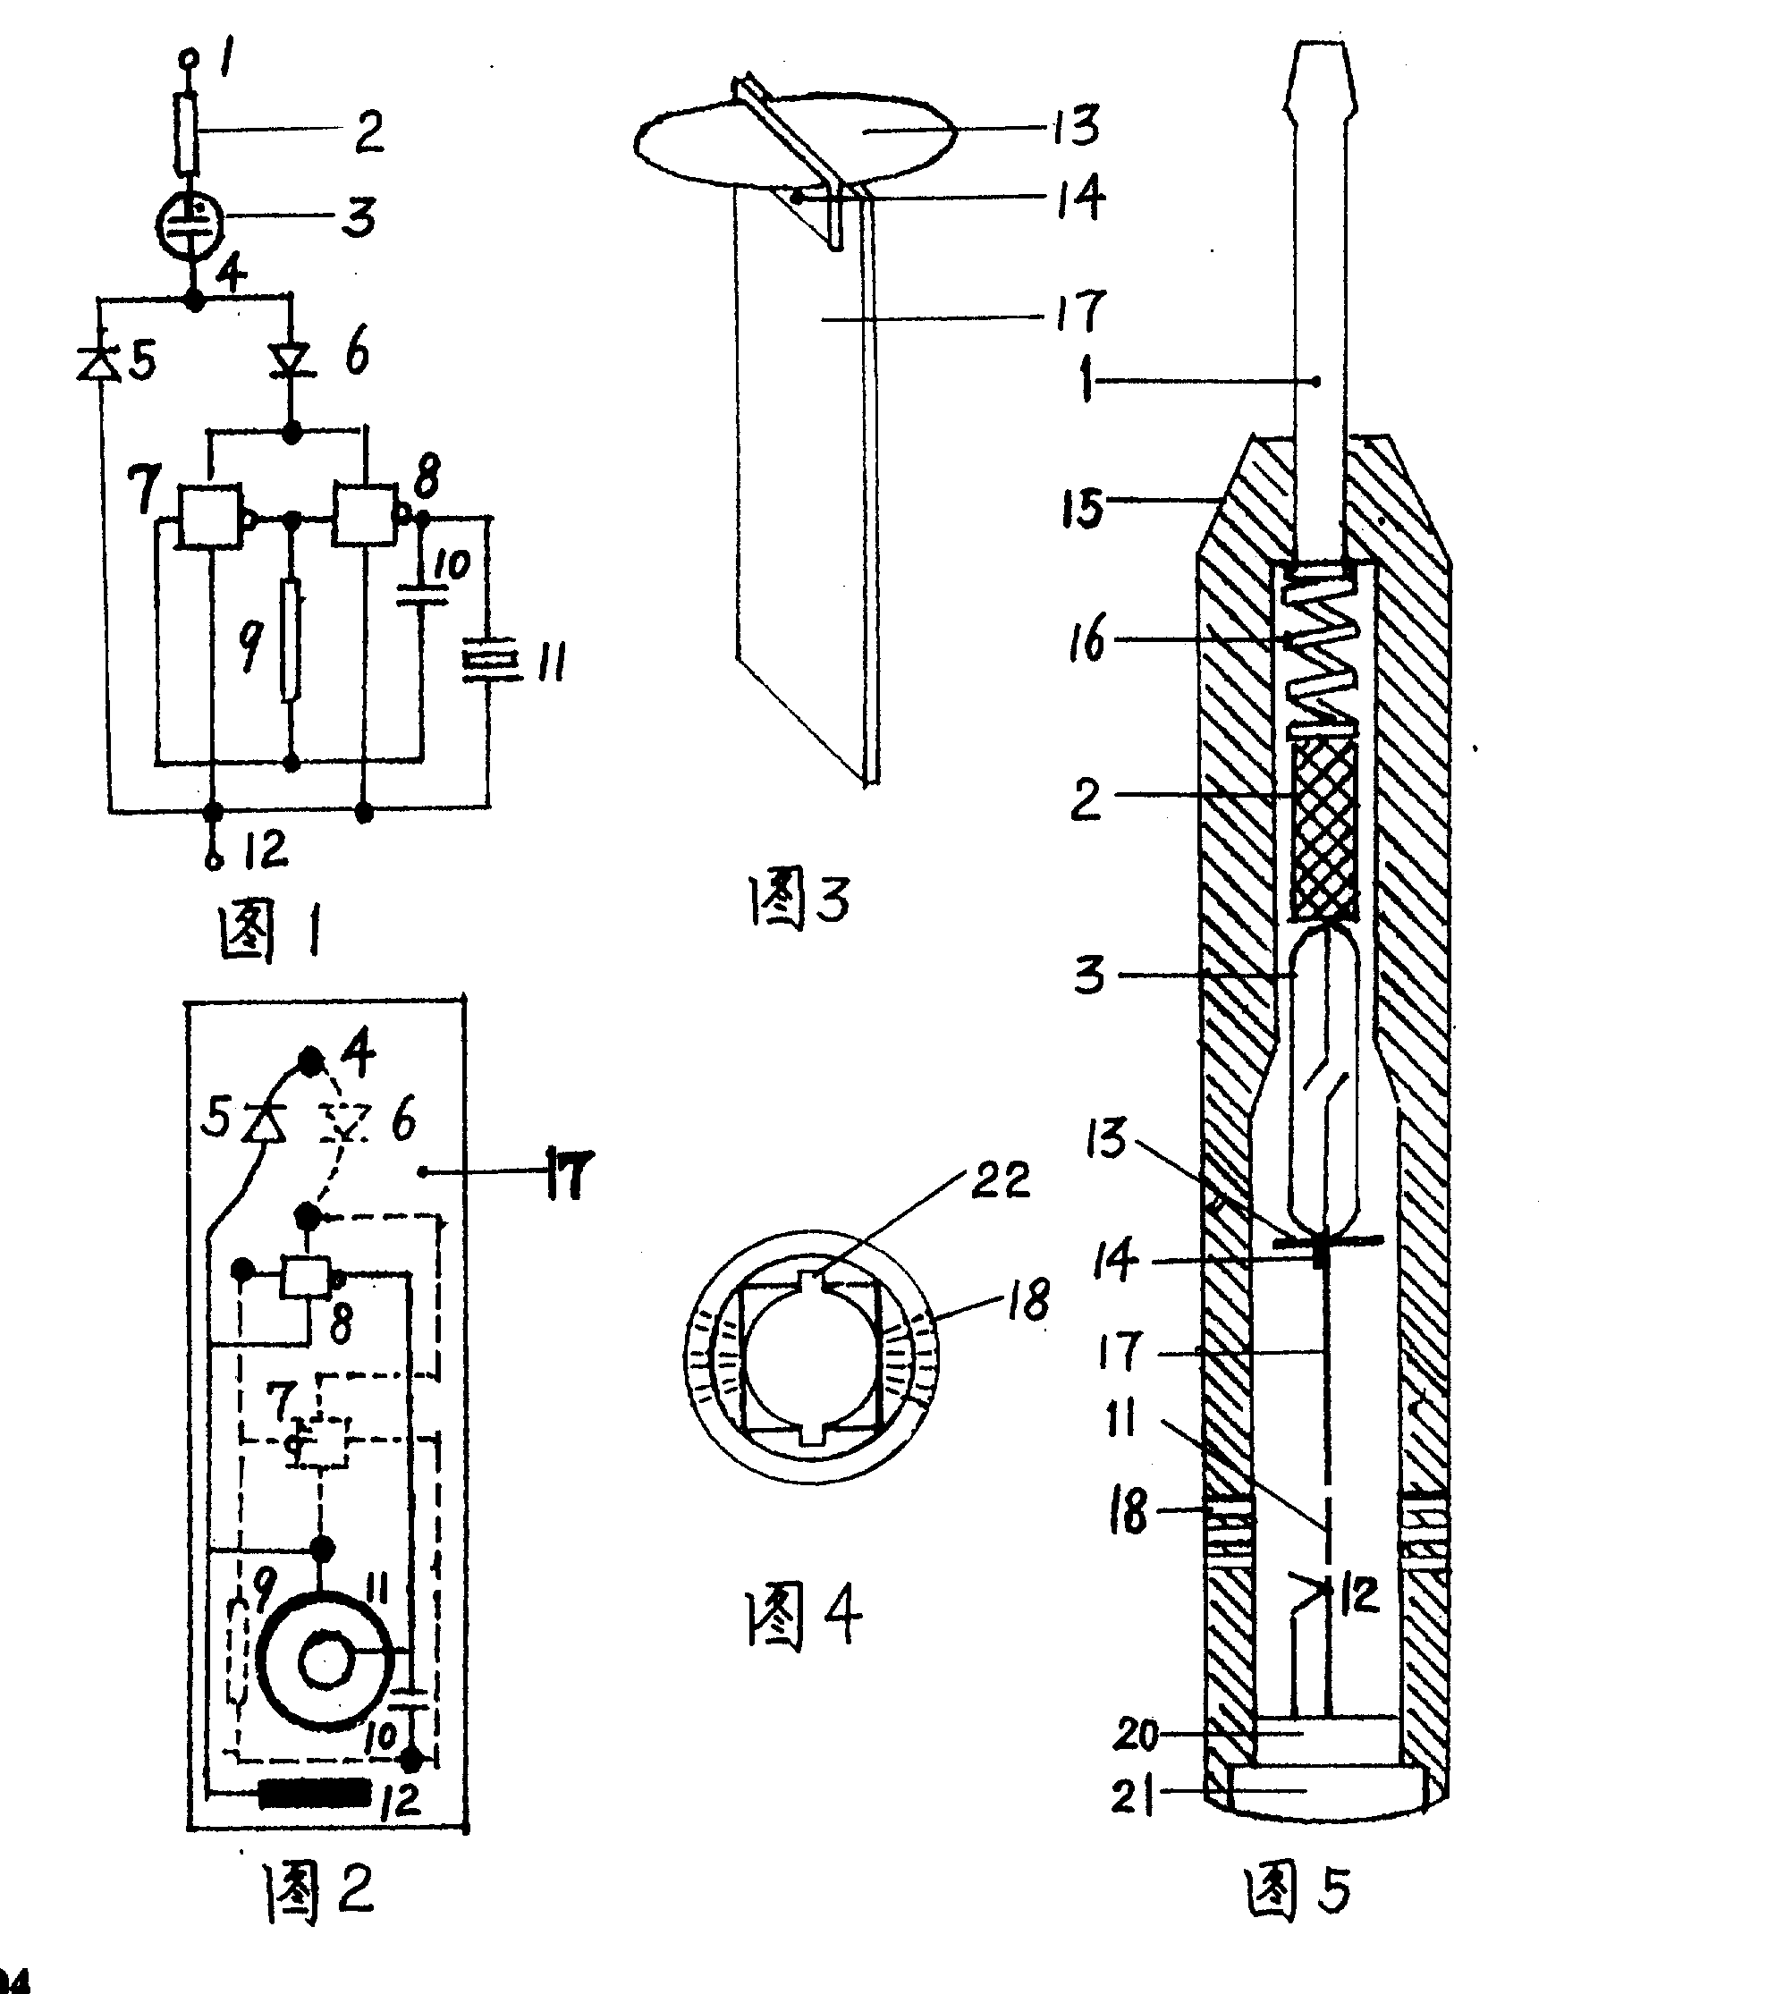

图1是本实用新型的电路原理图
图2是电路板（17）的印刷线路图
图3是电路板（17）与金属片铆合后的轴侧图
图4时绝缘外壳（15）底部结构的仰视图
图5是纵剖面构造图
图中：1-测试触头；2-限流电阻；3-氖管；4-触点；5-二极管；6-二极管；7-CMOS集成块；8- CMOS集成块；9-电阻；10-电容器；11-压电陶瓷片；12-手触电极；13-金属片；14-铆钉；15-绝缘外壳；16-弹簧；17-电路板；18-空；19-弹性金属片；20-金属片；21-螺钉；22-凹槽

（备注：上图与前述文字不符，仅供参考。）
说明书摘要
本实用新型公开了一种
（简要说明本发明解决什么技术问题，采用了什么主要的技术特征【一般直接复制权利要求1加以修改即行】，获得的有益效果）

摘要附图
指定一副最能从整体上反映本发明的图
（实用新型一定要有图！！！）

权利要求书
1、一种（主题名称），其特征在于：（其特征是：） 。
（独立权利要求：前序部分+特征部分，前序部分=本发明主题名称+与现有（或接近）技术共有的必要技术特征【必要：是指缺少了就不能够解决技术问题】， 特征部分=区别于现有现有技术的必要特征）

2、根据权利要求1所述的（主题名称），其特征在于：。
（从属权利要求：引用部分+特征部分，对引用的权利要求作进一步要求）

说明书

名称（与专利申请书的名称一致）
技术领域
本实用新型涉及XXX技术领域，特别是涉及一种收卷机转盘（直接+主题名称即可）。（涉及的技术主题，便于专利局分类）
背景技术
（写明现有技术中得不足，或缺点，抑或是本发明所要解决的技术问题）
实用新型内容
为了克服上述现有技术的不足，本实用新型提供了（主题名称）。（说明要解决的技术问题）
本实用新型所采用的技术方案是：（解决上述现有技术的不足所采用的技术方案）

与现有技术相比，本实用新型的有益效果是：（本发明的有益效果，就是说相对现有的技术，本发明的进步在哪里）
附图说明（实用新型一定要有附图）
图1为；
图2为。
具体实施方式（采用最优例子来说明本实用新型，说明本实用新型怎么去解决技术问题的。）
（其实整个说明书结构就是：为什么（技术问题）+是什么（技术方案）+怎么做（具体实施））

下面结合附图对本实用新型进一步说明。
如图1所示，

说明书附图

